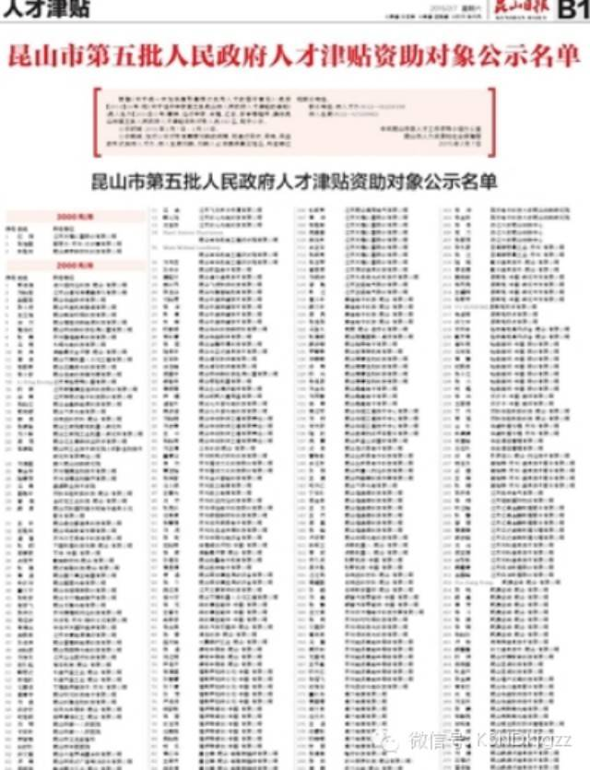

24 刘建国 南京大学昆山创新研究院

　 194 陈 佳 南京大学昆山创新研究院

　　195 何早阳 南京大学昆山创新研究院